Resolución del Pleno del Instituto de Transparencia, Acceso a la Información Pública y Protección de Datos Personales del Estado de México y Municipios, con domicilio en Metepec, Estado de México, a diecinueve de septiembre de dos mil diecinueve.

VISTO el expediente electrónico formado con motivo del recurso de revisión número 06110/INFOEM/IP/RR/2019, interpuesto por el C. XXXXXXXXXXXXXXXXXXXXX en lo sucesivo el Recurrente, en contra de la respuesta de la Secretaría de Seguridad, en lo subsecuente el Sujeto Obligado, se procede a dictar la presente resolución.

A N T E C E D E N T E S D E L A S U N T O

PRIMERO. De la Solicitud de Información.
Con fecha trece de junio de dos mil diecinueve, el Recurrente, presentó a través del Sistema de Acceso a la Información Mexiquense (SAIMEX) ante el Sujeto Obligado, solicitud de acceso a la información pública, registrada bajo el número de expediente 00207/SSEM/IP/2019, mediante la cual solicitó información en el tenor siguiente:

“REQUISITOS DE INGRESO AL SISTEMA PENITENCIARIO ESTATAL Y SI A LA FECHA SE ENCUENTRA CONVOCATORIA VIGENTE, DONDE SE ESPECIFIQUE SI SE CUENTA CON INGRESO A ASPIRANTES DE LA CARRERA DE DERECHO” [Sic]

Modalidad de entrega: A través del SAIMEX.

SEGUNDO. De la respuesta del Sujeto Obligado.
De las constancias que obran en el expediente electrónico, se observa que el Sujeto Obligado dio respuesta a la solicitud de información en fecha diecinueve de junio de dos mil diecinueve, manifestando lo siguiente:

“SE ANEXA RESPUESTA EN FORMATO PDF, EN CASO DE PRESENTAR PROBLEMAS CON LA RECEPCIÓN DE LA MISMA, LE PEDIMOS SE COMUNIQUE A LA UNIDAD DE TRANSPARENCIA DE LA SECRETARÍA DE SEGURIDAD DEL ESTADO DE MÉXICO, AL TELÉFONO 722 2 79 62 00 EXT. 4187, DE LUNES A VIERNES, EN UN HORARIO DE 9:00 A 18:00 HRS.

ATENTAMENTE
M. en D. Larissa León Arce” (Sic)

A su respuesta anexó el archivo electrónico denominado “207.pdf”, el cual no se reproduce por ser del conocimiento de las partes; no obstante, se hará mérito de su contenido más adelante.

TERCERO. Del recurso de revisión.
Inconforme con la respuesta emitida por el Sujeto Obligado, el Recurrente interpuso el presente recurso de revisión, en fecha ocho de julio de dos mil diecinueve, en el sistema electrónico con el expediente número 06110/INFOEM/IP/RR/2019, en el cual realiza las siguientes manifestaciones:
Acto Impugnado:
‘LA AUTORIDAD RESPONSABLE NO ENTIENDE MI PETICION Y NO ENTREGA LO SOLICITADO, NO ENTREGA CONSTANCIAS DE LO SOLICITADO, NO DA CUMPLIMIENTO A LA LEY DE TRASPARENCIA Y SIEMPRE SOLICITA PRORROGAS, HACIENDO CON ELLO RETRASO EN TRAMITES NECESARIOS QUE NECESITO REALIZAR CON ESA INFORMACION, ANTE AUTORIDAD COMPETENTE DE SANCION A LOS SERVIDORES PUBLICOS OMISOS, DEMOSTRANDO CON ELLO INEFICIENCIA EN EL DESEMPEÑO DE SU SERVICIO, COMO “SERVIDORES PUBLICOS"’ (Sic)
Razones o Motivos de Inconformidad:
“NO ENTREGAN LA INFORMACION SOLICITADA, ARGUMENTANDO CARGA DE TRABAJO, CUANDO DEMUESTRAN DESINTERES (POR DECIRLO DE FORMA DESENTE) EN PROPORCIONAR LA INFORMACION SOLICITADA, CON PRETEXTOS ABSURDOS” (Sic)

CUARTO. Del turno y admisión del recurso de revisión.
Medio de impugnación que le fue turnado a la Comisionada Zulema Martínez Sánchez, por medio del sistema electrónico en términos del numeral 185 fracción I de la Ley de Transparencia y Acceso a la información Pública del Estado de México y Municipios, del cual recayó acuerdo de admisión en fecha doce de julio de dos mil diecinueve, determinándose en él, un plazo de siete días para que las partes manifestaran lo que a su derecho corresponda en términos del numeral ya citado.

QUINTO. De la etapa de instrucción.
Así, una vez abierta la etapa de instrucción, en el sumario se observa que el Recurrente no realizó manifestaciones ni vertió alegatos. Por su parte el Sujeto Obligado, en fecha diecinueve de julio de dos mil diecinueve remitió su Informe Justificado mediante el archivo digital denominado “RR 06110.pdf”. Dicho documento fue puesto a la vista del Recurrente mediante acuerdo de fecha siete de agosto del año en curso en términos de la fracción III del artículo 185 de la Ley de Transparencia y Acceso a la Información Pública del Estado de México y Municipios, otorgando al Recurrente un término de tres días para manifestar lo que a su derecho conviniera, sin que se pronunciara al respecto. Durante el estudio correspondiente, se hará mérito del contenido del archivo remitido por el Sujeto Obligado.

SEXTO. Del cierre de instrucción.
Así, una vez transcurrido el término legal, se decretó el cierre de instrucción en fecha veintiocho de mayo de dos mil diecinueve, en términos del artículo 185 Fracción VI de la Ley de Transparencia y Acceso a la Información Pública del Estado de México y Municipios, iniciando el término legal para dictar resolución definitiva del asunto.

SÉPTIMO. De la ampliación del término para resolver.
En fecha seis de septiembre de dos mil diecinueve, se amplió el término para resolver el recurso de revisión en términos del artículo 181 párrafo tercero de la Ley de Transparencia y Acceso a la Información Pública del Estado de México y Municipios por un plazo de quince días hábiles.

C O N S I D E R A N D O

PRIMERO. De la competencia.
Este Instituto de Transparencia, Acceso a la Información Pública y Protección de Datos Personales del Estado de México, es competente para conocer y resolver el presente recurso de revisión interpuesto por la Recurrente conforme a lo dispuesto en los artículos 6, apartado A, fracción IV de la Constitución Política de los Estados Unidos Mexicanos, 5, párrafos vigésimo segundo, vigésimo tercero y vigésimo cuarto, fracción IV de la Constitución Política del Estado Libre y Soberano de México, 1, 2 fracción II, 13, 29, 36 fracciones II y III, 176, 178, 179 fracción I, 181 párrafo tercero, 182, 185, 188 y 194 de la Ley de Transparencia y Acceso a la Información Pública del Estado de México y Municipios, 9 fracciones I, XXIV, 11 y 14 fracción I del Reglamento Interior del Instituto de Transparencia, Acceso a la Información Pública y Protección de Datos Personales del Estado de México.

SEGUNDO. Sobre los alcances del recurso de revisión.
Derivado de la impugnación realizada, es menester señalar que el recurso de revisión inmerso en la Ley de Transparencia vigente en la entidad, tiene el fin y alcance que señalan los numerales 176, 179, 181 párrafo cuarto, 194 y 195 y demás aplicables de la Ley de Transparencia y Acceso a la Información Pública del Estado de México y Municipios vigente, el cual será analizado conforme a las actuaciones que obren en el expediente electrónico, con la finalidad de reparar cualquier posible afectación al derecho de acceso a la información pública y garantizando el principio rector de máxima publicidad.

TERCERO. De las causas de improcedencia.
En el procedimiento de acceso a la información y de los medios de impugnación de la materia, se advierten diversos supuestos de procedibilidad que deben estudiarse con la finalidad de dar cumplimiento a los principios de legalidad y objetividad inmersos en el artículo 9 de Ley de Transparencia y Acceso a la Información Pública del Estado de México y Municipios, en correlación con la seguridad jurídica que debe generar lo actuado ante este Organismo garante.

Por lo anterior, es una facultad legal entrar al estudio de las causas de improcedencia que hagan valer las partes o que se adviertan de oficio por este Resolutor y por ende objeto de análisis previo al estudio de fondo del asunto; presupuestos procesales de inicio o trámite de un proceso que dotan de seguridad jurídica las resoluciones, máxime que es una figura procesal adoptada en la ley de la materia, la cual permite dilucidar alguna causal que impida el estudio y resolución, cuando una vez admitido el recurso de revisión se advierta una causa de improcedencia que permita sobreseerlo, sin estudiar el fondo del asunto.

Así las cosas, en la especie, no se actualiza ninguna causa de improcedencia de las referidas en el artículo 191 de la Ley de Transparencia y Acceso a la Información Pública del Estado de México y Municipios, encontrándose actualizados todos los presupuestos procesales para atender el fondo del asunto, en los términos del considerando posterior.

CUARTO. Estudio y resolución del asunto.
El análisis y resolución del presente recurso, se funda en el contenido íntegro de las actuaciones que obran en el expediente electrónico, para así estar en posibilidad este Órgano Colegiado de dictar el fallo correspondiente conforme a derecho, tomando en consideración los elementos aportados por las partes y respetando en todo momento al principio de máxima publicidad consagrado en nuestra Constitución Federal, Local y demás leyes aplicables en la materia, así como en los tratados internacionales en los que el Estado Mexicano sea parte, en concordancia con el párrafo tercero del artículo 1 de la Constitución Federal y el diverso 8 de la Ley de Transparencia local.

Por tanto, es conveniente recordar que el hoy Recurrente requirió que se le informaran los requisitos de ingreso al sistema penitenciario estatal y si a la fecha se encuentra una convocatoria vigente en la que se especifique si se cuenta con ingreso a aspirantes de la carrera de Derecho.

A dicha solicitud, el Sujeto Obligado respondió mediante la presentación del documento denominado “207.pdf”, que se trata del oficio suscrito por la Titular de la Unidad de Transparencia dirigido al solicitante con el que le informó que la respuesta a su solicitud puede ser obtenida en la página electrónica http://sseguridad..edomex.gob.mx/eventos_convocatorias.

Ante la respuesta otorgada, el Recurrente consideró que su derecho a la información había sido conculcado por lo que interpuso el presente recurso de revisión señalando como acto impugnado que ‘LA AUTORIDAD RESPONSABLE NO ENTIENDE MI PETICION Y NO ENTREGA LO SOLICITADO, NO ENTREGA CONSTANCIAS DE LO SOLICITADO, NO DA CUMPLIMIENTO A LA LEY DE TRASPARENCIA Y SIEMPRE SOLICITA PRORROGAS, HACIENDO CON ELLO RETRASO EN TRAMITES NECESARIOS QUE NECESITO REALIZAR CON ESA INFORMACION, ANTE AUTORIDAD COMPETENTE DE SANCION A LOS SERVIDORES PUBLICOS OMISOS, DEMOSTRANDO CON ELLO INEFICIENCIA EN EL DESEMPEÑO DE SU SERVICIO, COMO “SERVIDORES PUBLICOS"’(Sic); dando como razones o motivos de inconformidad lo siguiente: “NO ENTREGAN LA INFORMACION SOLICITADA, ARGUMENTANDO CARGA DE TRABAJO, CUANDO DEMUESTRAN DESINTERES (POR DECIRLO DE FORMA DESENTE) EN PROPORCIONAR LA INFORMACION SOLICITADA, CON PRETEXTOS ABSURDOS” (Sic)

Por su parte, el Sujeto Obligado rindió su Informe Justificado mediante la presentación del documento digital “RR 06110.pdf”, consistente del oficio número 20600101000000L/UIPPE/1422/2019 suscrito por la jefa de la Unidad de Información, Planeación, Programación y Evaluación (UIPPE) y Titular de la Unidad de Transparencia, mediante el cual confirma su respuesta primigenia toda vez que se hizo del conocimiento del particular la página electrónica en donde podía acceder a la información solicitada dentro del término establecido en el artículo 161 de la Ley de Transparencia y Acceso a la Información Pública del Estado de México y Municipios, además de combatir las razones y motivos de inconformidad en los siguientes términos:

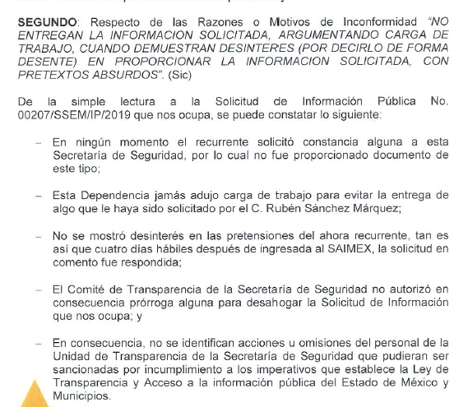

En razón de lo anterior, toda vez que el Sujeto Obligado respondió lo requerido por el Recurrente, este Instituto estima necesario verificar si la información entregada colma la pretensión del particular.

En primer lugar es de advertirse que nuestra Carta Magna dispone que para el ejercicio del derecho de acceso a la información los Estados deben observar diversos principios y bases, entre los cuales se establece que toda la información en posesión de cualquier autoridad, órgano, organismo, órganos autónomos, así como de cualquier sindicato que reciba y ejerza recursos públicos o realice actos de autoridad en el ámbito federal, estatal y municipal, es pública y sólo podrá ser reservada temporalmente por razones de interés público y seguridad nacional, en los términos que fijen las leyes, ello se aprecia en el Artículo 6, apartado A, numeral I de la Constitución Política de los Estados Unidos Mexicanos que a la letra establece:

Artículo 6
…
Para el ejercicio del derecho de acceso a la información, la Federación, los Estados y el Distrito Federal, en el ámbito de sus respectivas competencias, se regirán por los siguientes principios y bases:

- Toda la información en posesión de cualquier autoridad, entidad, órgano y organismo de los Poderes Ejecutivo, Legislativo y Judicial, órganos autónomos, partidos políticos, fideicomisos y fondos públicos, así como de cualquier persona física, moral o sindicato que reciba y ejerza recursos públicos o realice actos de autoridad en el ámbito federal, estatal y municipal, es pública y sólo podrá ser reservada temporalmente por razones de interés público y seguridad nacional, en los términos que fijen las leyes. En la interpretación de este derecho deberá prevalecer el principio de máxima publicidad. Los sujetos obligados deberán documentar todo acto que derive del ejercicio de sus facultades, competencias o funciones, la ley determinará los supuestos específicos bajo los cuales procederá la declaración de inexistencia de la información.

Ahora bien, en atención a lo dispuesto por los artículos 3, fracción XI y 12 de la Ley de Transparencia y Acceso a la Información Pública del Estado de México y Municipios, los cuales son del tenor literal siguiente:

Artículo 3.- Para los efectos de la presente Ley se entenderá por:
…
XI. Documento: Los expedientes, reportes, estudios, actas, resoluciones, oficios, correspondencia, acuerdos, directivas, directrices, circulares, contratos, convenios, instructivos, notas, memorandos, estadísticas o bien, cualquier otro registro que documente el ejercicio de las facultades, funciones y competencias de los sujetos obligados, sus servidores públicos e integrantes, sin importar su fuente o fecha de elaboración. Los documentos podrán estar en cualquier medio, sea escrito, impreso, sonoro, visual, electrónico, informático u holográfico;

Artículo 4. El derecho humano de acceso a la información pública es la prerrogativa de las personas para buscar, difundir, investigar, recabar, recibir y solicitar información pública, sin necesidad de acreditar personalidad ni interés jurídico.

Toda la información generada, obtenida, adquirida, transformada, administrada o en posesión de los sujetos obligados es pública y accesible de manera permanente a cualquier persona, en los términos y condiciones que se establezcan en los tratados internacionales de los que el Estado mexicano sea parte, en la Ley General, la presente Ley y demás disposiciones de la materia, privilegiando el principio de máxima publicidad de la información. Solo podrá ser clasificada excepcionalmente como reservada temporalmente por razones de interés público, en los términos de las causas legítimas y estrictamente necesarias previstas por esta Ley.

Los sujetos obligados deben poner en práctica, políticas y programas de acceso a la información que se apeguen a criterios de publicidad, veracidad, oportunidad, precisión y suficiencia en beneficio de los solicitantes.

Artículo 12. Quienes generen, recopilen, administren, manejen, procesen, archiven o conserven información pública serán responsables de la misma en los términos de las disposiciones jurídicas aplicables.

Los sujetos obligados sólo proporcionarán la información pública que se les requiera y que obre en sus archivos y en el estado en que ésta se encuentre. La obligación de proporcionar información no comprende el procesamiento de la misma, ni el presentarla conforme al interés del solicitante; no estarán obligados a generarla, resumirla, efectuar cálculos o practicar investigaciones.

De la interpretación a los preceptos citados, se desprende que es información pública la contenida en los documentos, entre ellos los oficios, que los sujetos obligados generen, administren o se encuentren en su posesión en el ejercicio de sus atribuciones y que toda la información generada, obtenida, adquirida, transformada, administrada o en posesión de los sujetos obligados es pública y accesible de manera permanente a cualquier persona.

En segundo término, en aras de verificar si la información otorgada al Recurrente al momento de responder bastaba para colmar sus pretensiones, esta Ponencia procedió a verificar el contenido de la página electrónica proporcionada por el Sujeto Obligado al momento de dar respuesta a la solicitud del particular, encontrándose con la siguiente imagen:
-------------------------------------------------------------------------------------------------------------------------------------------------------------------------------------------------------------------------------------------------------------------------------------------------------------------------------------------------------------------------------------------------------------------------------------------------------------------------------------------------------------------------------------------------------------------------------------
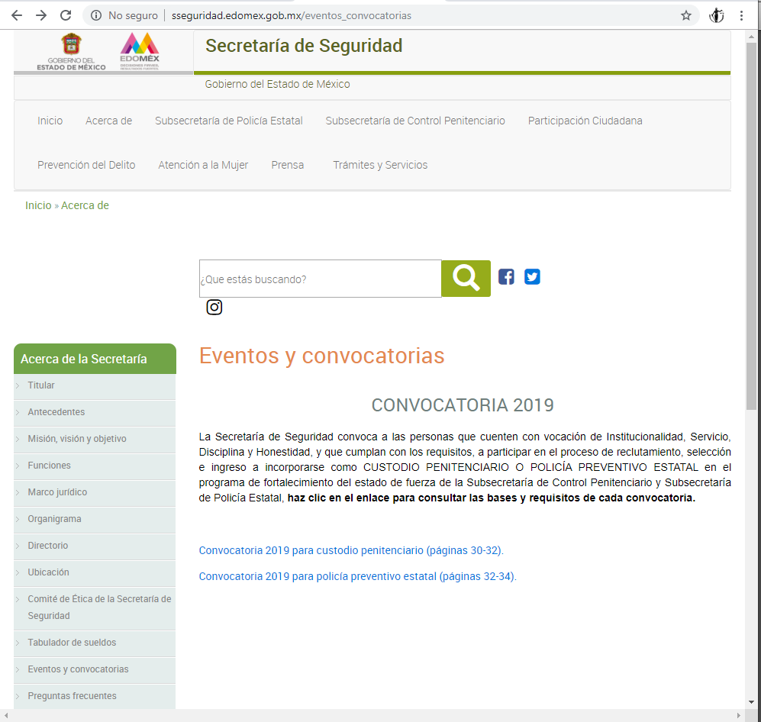

Posteriormente, al seleccionar la opción “Convocatoria 2019 para custodio penitenciario (páginas 30-32)”, se desplegó la información correspondiente al Periódico Oficial Gaceta del Gobierno publicado el día primero de abril de dos mil diecinueve, como se puede observar a continuación:

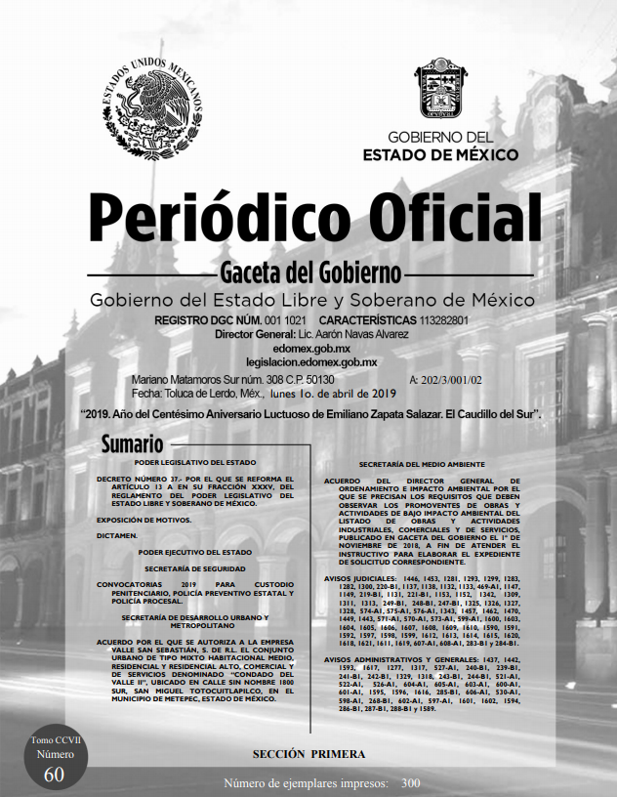

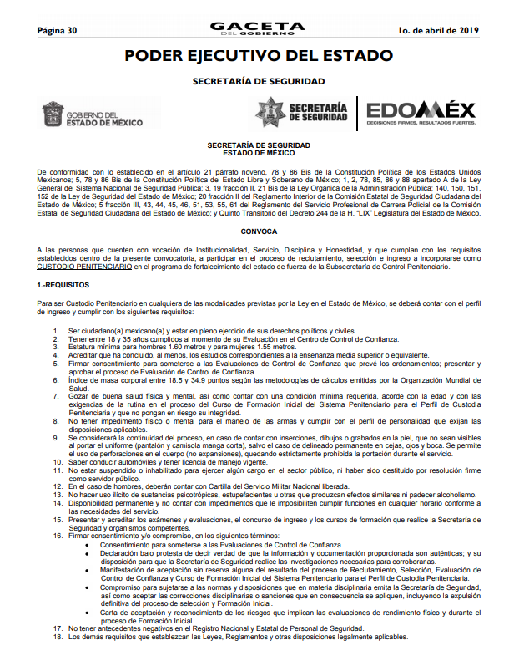

Asimismo, en la página 32 del ejemplar citado anteriormente, en el numeral 8 relativo a la VIGENCIA DE CONVOCATORIA, se puede observar que el periodo para aplicar en la convocatoria de Custodio Penitenciario inicia el 1 de febrero de 2019 hasta el 31 de diciembre de 2019 o en su defecto si se llegan a cubrir las plazas autorizadas por la Secretaría de Finanzas del Estado de México.

En ese mismo orden de ideas, se tiene que el Sujeto Obligado atendió la solicitud en los términos del artículo 161 de la Ley de la Materia, que a la letra establece lo siguiente:

Artículo 161. Cuando la información requerida por el solicitante ya esté disponible al público en medios impresos, tales como libros, compendios, trípticos, registros públicos, en formatos electrónicos disponibles en Internet o en cualquier otro medio, se le hará saber por el medio requerido por el solicitante la fuente, el lugar y la forma en que puede consultar, reproducir o adquirir dicha información en un plazo no mayor a cinco días hábiles. La fuente deberá ser precisa y concreta y no debe implicar que el solicitante realice una búsqueda en toda la información que se encuentre disponible.

Debido a que la solicitud de información fue ingresada el día trece de junio de dos mil diecinueve y la respuesta del Sujeto Obligado fue emitida el día diecinueve, se tiene que el plazo de cinco días hábiles para dar respuesta eran los días catorce, diecisiete, dieciocho, diecinueve y veinte de junio; lo que implica que la respuesta se dio dentro del término previsto por la Ley. En ese mismo contexto, se considera que la fuente fue precisa y concreta, pues la opción de conocer la convocatoria para custodio penitenciario es visible en todo momento y se especifican las páginas de la Gaceta Oficial en la que se puede observar el contenido de dicha Convocatoria.

De tal forma que con la información que obra en la Gaceta Oficial se colma el requerimiento del Recurrente respecto a los requisitos para ingresar al Sistema Penitenciario Estatal y la vigencia de la convocatoria; mientras que respecto a su petición de información respecto al ingreso de aspirante de la carrera de Derecho, se puede observar que el requisito identificado con el número 4, únicamente se requiere acreditar haber concluido, al menos, los estudios correspondientes a la enseñanza media superior o equivalente. Por tal motivo se considera que el contenido de la respuesta del Sujeto Obligado colma plenamente las pretensiones del Recurrente.

Asimismo, además de que se verificó la información entregada al Recurrente, es de recalcar que toda vez que existe un pronunciamiento por parte del Sujeto Obligado respecto a la información solicitada por el particular, este Órgano Garante estima conveniente señalar que no está facultado para manifestarse sobre la veracidad de la información proporcionada, ya que no existe precepto legal alguno en la Ley de la Materia que permita, vía recurso de revisión, pronunciarse al respecto. Por analogía, sirve de apoyo a lo anterior el Criterio 31-10 emitido por el entonces Instituto Federal de Accesos a la Información y Protección de Datos, que a la letra establece lo siguiente:

EL INSTITUTO FEDERAL DE ACCESO A LA INFORMACIÓN Y PROTECCIÓN DE DATOS NO CUENTA CON FACULTADES PARA PRONUNCIARSE RESPECTO DE LA VERACIDAD DE LOS DOCUMENTOS PROPORCIONADOS POR LOS SUJETOS OBLIGADOS. El Instituto Federal de Acceso a la Información y Protección de Datos es un órgano de la Administración Pública Federal con autonomía operativa, presupuestaria y de decisión, encargado de promover y difundir el ejercicio del derecho de acceso a la información; resolver sobre la negativa de las solicitudes de acceso a la información; y proteger los datos personales en poder de las dependencias y entidades. Sin embargo, no está facultado para pronunciarse sobre la veracidad de la información proporcionada por las autoridades en respuesta a las solicitudes de información que les presentan los particulares, en virtud de que en los artículos 49 y 50 de la ley Federal de Transparencia y Accesos a la Información Pública Gubernamental no se prevé una causal que permita al Instituto Federal de Acceso a la Información y Protección de Datos conocer, vía recurso de revisión, al respecto.

Así, en mérito de lo expuesto en líneas anteriores resultan infundadas las razones o motivos de inconformidad que arguye el Recurrente; por ello, con fundamento en el artículo 186 fracción II de la Ley de Transparencia y Acceso a la Información Pública del Estado de México y Municipios, se CONFIRMA la respuesta a la solicitud de información pública 00207/SSEM/IP/2019 que ha sido materia del presente fallo, por lo que este Pleno:

R E S U E L V E

PRIMERO. Se CONFIRMA la respuesta del Sujeto Obligado a la solicitud de información 00207/SSEM/IP/2019 por resultar infundadas las razones o motivos de inconformidad hechos valer por el Recurrente, en términos del Considerando CUARTO de esta resolución.

SEGUNDO. NOTIFÍQUESE la presente resolución vía SAIMEX al Titular de la Unidad de Transparencia del Sujeto Obligado.

TERCERO. NOTIFÍQUESE al Recurrente la presente resolución y hágase de su conocimiento que en caso de que considere que le causa algún perjuicio, podrá promover el Juicio de Amparo en los términos de las leyes aplicables, de acuerdo a lo estipulado por el artículo 196 de la Ley de Transparencia y Acceso a la Información Pública del Estado de México y Municipios.

ASÍ LO RESUELVE, POR UNANIMIDAD DE VOTOS, EL PLENO DEL INSTITUTO DE TRANSPARENCIA, ACCESO A LA INFORMACIÓN PÚBLICA Y PROTECCIÓN DE DATOS PERSONALES DEL ESTADO DE MÉXICO Y MUNICIPIOS, CONFORMADO POR LOS COMISIONADOS ZULEMA MARTÍNEZ SÁNCHEZ, EVA ABAID YAPUR, JOSÉ GUADALUPE LUNA HERNÁNDEZ, JAVIER MARTÍNEZ CRUZ Y LUIS GUSTAVO PARRA NORIEGA, EN LA TRIGÉSIMA CUARTA SESIÓN ORDINARIA CELEBRADA EL DIECINUEVE DE SEPTIEMBRE DE DOS MIL DIECINUEVE, ANTE EL SECRETARIO TÉCNICO DEL PLENO, ALEXIS TAPIA RAMÍREZ.--------------------------------------------------------------------------------------------------------------------------------------------------------------------------------------------------------------------------------------------------------------------------------------------------------------------------------------------------------------------------------------------------------------------------------------------------------------------------------------------------------------------------------------------------------------------------------------------------------------------------------------------------------------------------------------------------------------------------------------------------------------------------------------------------------------------------------------------------------------------------------------------------------------------------------------------------------------------------------------------------------------------------------------------------------------------------------------------------------------------------------------
Zulema Martínez Sánchez
Comisionada Presidenta
(Rúbrica)
Eva Abaid Yapur  Comisionada  (Rubrica) | José Guadalupe Luna Hernández  Comisionado  (Rúbrica)
Javier Martínez Cruz  Comisionado  (Rúbrica) | Luis Gustavo Parra Noriega  Comisionado  (Rúbrica)
Alexis Tapia Ramírez
Secretario Técnico del Pleno
(Rúbrica)

Esta hoja corresponde a la resolución de fecha diecinueve de septiembre de dos mil diecinueve, emitida en el recurso de revisión 06110/INFOEM/IP/RR/2019.
ZMS/OSAM/fzh

Estudio oficioso o a petición de parte que no son incompatibles con el derecho de acceso a la justicia, ya que éste no se coarta por regular causas de improcedencia y sobreseimiento con tales fines, sirviendo de sustento la tesis aislada XVI.1o.A.T.2 K visible en el Semanario Judicial de la Federación bajo el número de registro 2000365 cuyo rubro y texto esgrime IMPROCEDENCIA Y SOBRESEIMIENTO EN EL JUICIO DE AMPARO. LAS CAUSAS PREVISTAS EN LOS ARTÍCULOS 73 Y 74 DE LA LEY DE LA MATERIA, RESPECTIVAMENTE, NO SON INCOMPATIBLES CON EL ARTÍCULO 25.1 DE LA CONVENCIÓN AMERICANA SOBRE DERECHOS HUMANOS. Del examen de compatibilidad de los artículos 73 y 74 de la Ley de Amparo con el artículo 25.1 de la Convención Americana sobre Derechos Humanos no se advierte que el derecho interno desatienda los estándares que pretenden proteger los derechos humanos en dicho tratado, por regular causas de improcedencia y sobreseimiento que impiden abordar el estudio de fondo del asunto en el juicio de amparo, en virtud de que el propósito de condicionar el acceso a los tribunales para evitar un sobrecargo de casos sin mérito, es en sí legítimo, por lo que esa compatibilidad, en cuanto a los requisitos para la admisibilidad de los recursos dependerá, en principio, de los siguientes criterios: no pueden ser irracionales ni de tal naturaleza que despojen al derecho de su esencia, ni discriminatorios y, en el caso, la razonabilidad de esas causas se justifica por la viabilidad de que una eventual sentencia concesoria tenga un ámbito de protección concreto y no entre en conflicto con el orden jurídico, no son de tal naturaleza que despojen al derecho de su esencia ni tampoco son discriminatorias, pues no existe alguna condicionante para su aplicabilidad, en función de cuestiones personales o particulares del quejoso. Por tanto, las indicadas causas de improcedencia y sobreseimiento no son incompatibles con el citado precepto 25.1, pues no impiden decidir sencilla, rápida y efectivamente sobre los derechos fundamentales reclamados como violados dentro del juicio de garantías.

